**Documentación**

Titulo:

Restaurante Perugia

Descripción:

Desarrollo de un sitio web de un restaurante moderno. Nuestro sitio ofrecerá un menú virtual donde los comensales podrán elegir y personalizar sus platos. Además, dispondrá de reservas online que simplificará el proceso de reserva y sistema qr para facilitar el acceso a las funciones cliente-comensal. Tendrá también incorporado una función especial de llamado a la asistencia del mozo a la mesa simplemente haciendo un clic.

Público objetivo:

Personas amantes de la gastronomía que deseen explorar la magnifica experiencia culinaria del Restaurante y que disfruten una moderna atención al cliente a través del sitio web y personalmente.

Estructura del sitio:

Inicio

Acceso al usuario para el exclusivo servicio cliente-comensal

Menú virtual

Reservas online

Conócenos

Estilo visual:

Simple, moderno y elegante. Fácil navegación.

Paleta de Colores:

Paleta con colores cálidos con tonos tierra. Que resalta la simpleza, el confort y la elegancia. Dándole un toque tradicional para que los comensales se sientan cómodos y con atención personalizada.

Selección:

* seal-brown: #4e2c1c;
* kobicha: #693d24;
* dun: #d8ccba;
* white: #ffffff;
* night: #0d0d0d;

Tipografía:

Elección de la familia sans-serif por su fácil lectura y trazos limpios que denotan una apariencia más moderna y minimalista.

* Raleway para los titulares
* Rubik para texto general. Por su facil legibilidad en textos largos y con un tamaño pequeño.
* Philosopher para texto destacado y citas. Por su ligera elegancia

Raleway

Rubik

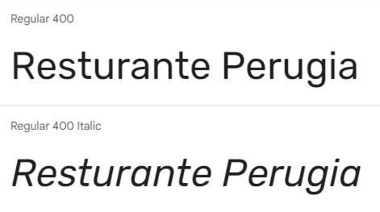

Monserrat

Philosopher

Contenido:

Texto informativo del restaurante

Imágenes: foto del personal, lugar y productos ofrecidos (platos, postres y vinos)

Formulario de contacto

Responsabilidades

Representante y enlace con el profesor

Diseño

Contenido

Recursos externos

Google Fonts

Google Maps para iframe ubicación del local.

Boxicons

Desarrollo futuro y mejoras potenciales

Integración de plataforma de pagos online

Contacto

Nuestros emails

[romii.carranza@gmail.com](mailto:romii.carranza@gmail.com)